Meetrapport

|  |  |
| --- | --- |
| Studentnaam | Cabo Schoenmakers |
| Coach | Lennart Graaf |
| Versie | 1 |
| Datum | 02-10-2020 |

|  |  |  |
| --- | --- | --- |
| **Datum** | **Versie** | **Belangrijke wijziging** |
| 19-5 | 0.2 | Rationale toegevoegd over competenties die voldoende aanwezig zijn. |
|  |  |  |
|  |  |  |
|  |  |  |
|  |  |  |

Inhoudsopgave

2 Inleiding 2

2.1 Onderzoeksvraag 2

2.2 Hypothese 2

3 Experiment naam (hier de naam van je experiment invullen) 2

3.1 Theoretische achtergrond 2

3.2 Opstelling en meetmethode 2

3.4 Meetresultaten 2

3.5 Berekeningen 2

3.6 Conclusie 2

4 Software 2

4.1 Implementatie 2

4.2 Verificatie 2

5 Conclusie 2

6 Evaluatie 2

7 Bibliografie 2

# Inleiding

We berekenen doormiddel van een afstandsensor, de afstand tussen de sensor en een stuk papier. Jammer genoeg hebben we de afstandsensor niet tot onze beschikking dus moeten we creatief zijn met onze oplossingen. We zetten de meetgegevens uit in grafieken.

## Onderzoeksvraag

Hoe meet een afstandsensor de gemiddelde snelheid.

Methode: Lab Onderzoek/ Testen.

## Hypothese

We verwachten dat dor een goed aantal metingen uit te kunnen voeren. Dat we een goed gemiddelde afstand kunnen berekenen. We zetten namelijk de afstand per meting, uit tegenover de tijd. V = x/t.

# Moving average

Onze opstelling: een afstandsensor is aangesloten aan een arduino. Die meet de afstand tussen de sensor en een stuk papier. De afstand wordt uitgezet in cm. Door het stukje papier te verplaatsen is de snelheid te berekenen. Door intervallen te plaatsen in het meten van de afstand.

## Theoretische achtergrond

|  |  |
| --- | --- |
| **Type functie** | **Functie vergelijking** |
| Lineaire | y = a . x + b |
| Polynoom – 3de graads | y = a . x^3 + b . x^2 + c . x^1 + d |
| Power | y = a . power(x, b) |
| Exponentieel | y = a . exp( b . x) |

2-opgave beroepsproduct Sensor karakteristieken.

## Opstelling en meetmethode

Zoals hieronder is aangegeven, meten we de afstand tussen de sensor en een stuk gevouwen papier.

De afstand wordt uitgezet in L.

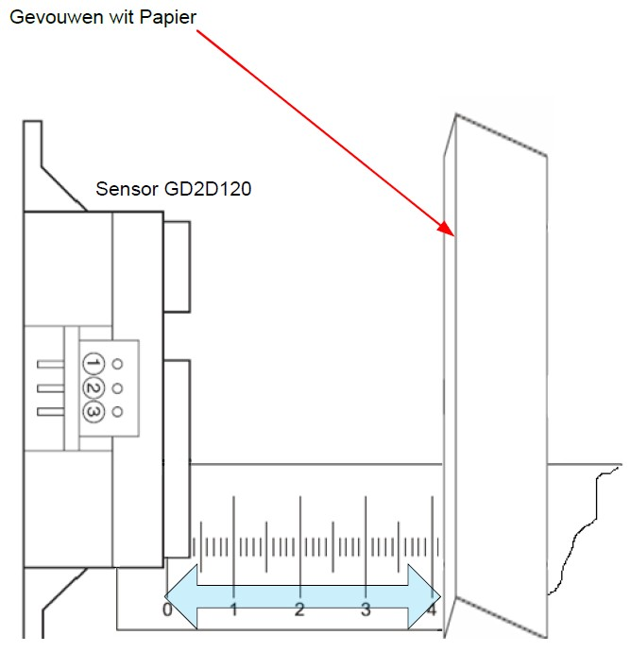

**Afstand L**

Hieronder is het elektrische schema te zien:

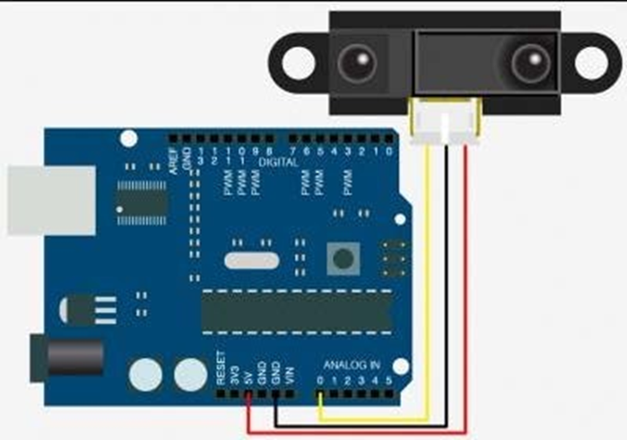

*De leeswijzer is een inleiding voor de assessoren waarin de kandidaat kort beschrijft hoe het reflectieverslag is opgebouwd.*

## Competentie keuze motivatie

In de paragraaf beschrijf ik de 7 competenties waaraan leraar moet voldoen en geef ik een rationale waarom ik focus heb gelegd op een beperkt aantal van deze competenties.

In het handboek voor leraren word een overzicht gegeven van een aantal contexten waarin ik als leraar competent moet zijn. Dit is weergegeven in de onderstaande figuur.

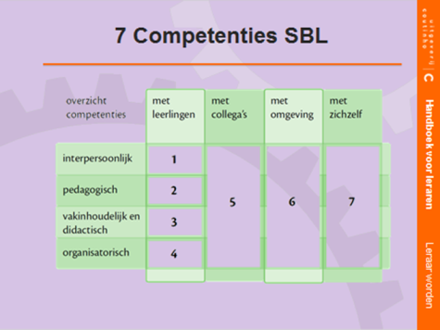

Figuur 1 7 competenties

Voor de BKO ontwikkeling heb ik gericht gekozen voor de volgende competenties, daar deze direct gekoppeld zijn aan het vak van docent:

Competentie 2, De pedagogische competentie

Competentie 3, Vakinhoudelijke en didactische competentie

Competentie 4, De organisatorische competentie

Competentie 7, Competent in reflectie en ontwikkeling

Ik heb afgezien van het definiëren van leerdoelen per competentie aangezien deze door het succesvol afsluiten van het BKO traject worden afgedekt.

### Niet gekozen competenties

De volgende competenties heb ik voldoende ontwikkeld in mijn carrière en heb ik geen specifieke ontwikkel doelen voor gesteld. Zie ook mijn CV in bijlage **Error! Reference source not found.**.

**Competentie 1, De interpersoonlijke competentie**

Door mijn ervaring als teamlid, project leider maar zeker ook als coach ben ik van mening dat ik deze competentie voldoende bezit.

**Competentie 5, Samenwerken in een team**

Gedurende mijn loopbaan ben ik hoofdzakelijk werkzaam geweest binnen teams. Zowel als teamlid alsook als teamleider. Verder heb ik binnen Philips Healthcare diverse teams mogen coachen.

**Competentie 6, Competent in samenwerken met de omgeving**

Als system-designer binnen Philips Healthcare heb ik mij de laatste jaren voornamelijk bezig gehouden met de interactie tussen de research & development afdeling en andere afdelingen (o.a. de service afdeling). Hierdoor heb ik voldoende ervaring opgebouwd in deze competentie.

## Meetresultaten

*Voor elke rol schrijft de kandidaat in maximaal 2 A4 pagina’s een verantwoording. Daarbij maakt de kandidaat gebruik van de prestatie-indicatoren die geformuleerd zijn per rol (bijlage 1) en vult dit aan met bewijsmateriaal. In de verantwoording wordt er verwezen naar de toegevoegde bewijsmaterialen.*

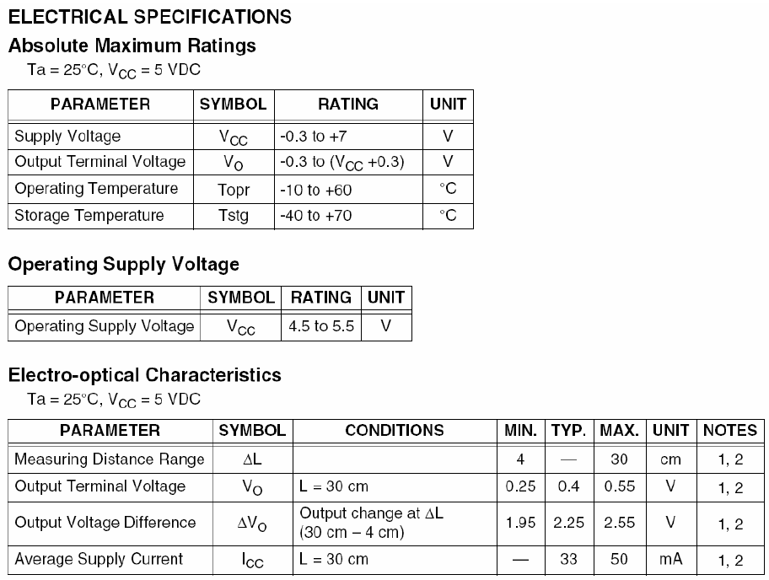

## Berekeningen

Hier is de afstand uitgezet tegen analoog voltage en tegen de analoge count.

Lineaire:

Polymoon -3de graads:

Power:

Exponentieel:

Daarbij zijn de trendlijnen aangegeven door de stippellijn. De stippellijn wordt bepaald door de formule, die aangegeven staat. Waarbij Y, dey-as en X de x-as.

## Conclusie

Nadat wij alles hebben bestudeerd, zijn wij tot de conclusie gekomen, dat alles werkt zoals wij hadden verwacht en dat onze hypotese klopt. De afstanden zetten we in theorie tegenover de tijd. Dan laten we de formule(V=x*t) erop los. Daaruit kunnen we de snelheid berekenen. De gemiddelde snelheid is dan natuurlijk al deze gegevens bij elkaar opgeteld / het aantal metingen.

# Software

## Implementatie

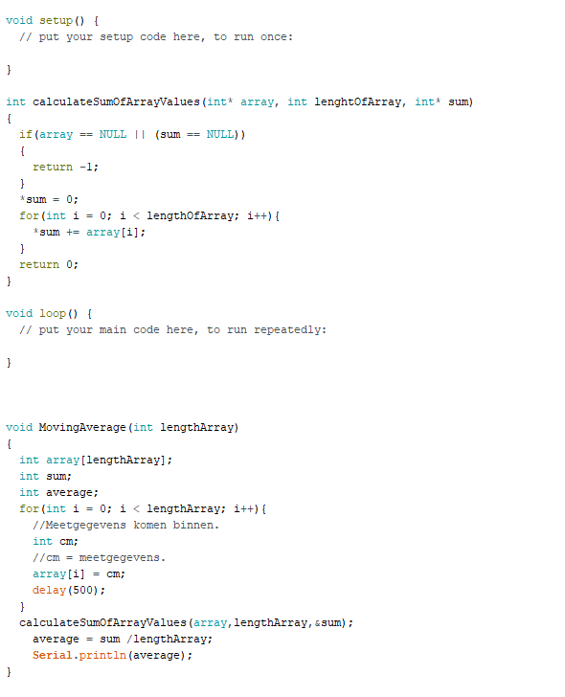

We maken een array aan, waar de meetgegevens in opgeslagen worden. Daaruit maken we enkele berekeningen, waaruit onze resultaten onstaan.

## Verificatie

We konden jammer genoeg het programma niet testen, dit is doordat we geen beschikking hebben tot een afstandsensor.

# Conclusie

Gezien de afwezigheid van meetresulataten, is het uiterst lastig deze tegenover elkaar uit te zetten. In theorie zou de snelheid overheen moeten komen met a in de lineaire formule. Dit is alleen het geval als de x-as in centimeter zou zijn. De y-as zou de tijd moeten zijn. Door de afwezigheid van deze gegevens kunnen we dit dus niet aantonen.